Vrijwilligers

Leopold

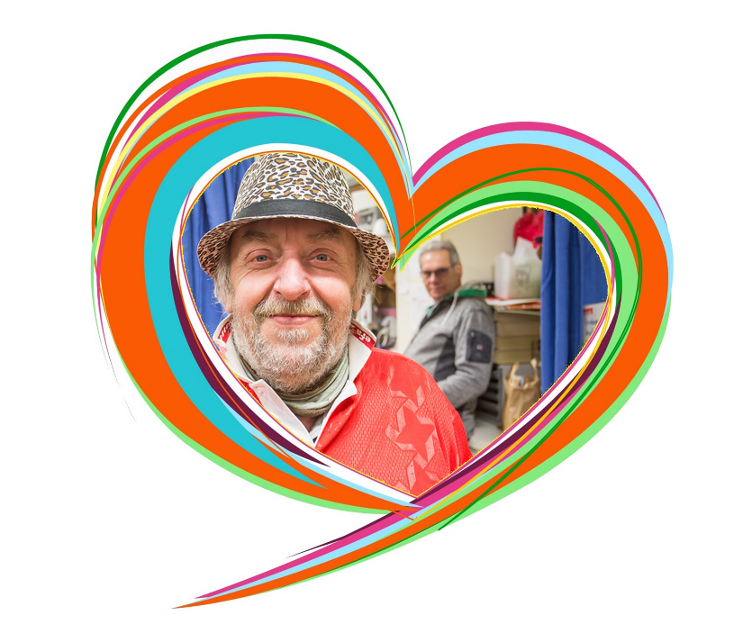“Bij de weggeefwinkel is er altijd plaats voor een grapje” --Leopold

“Het menselijk contact, de interactie die ontstaat is leuk” --Annemarie

